Special Olympics Belgium est déjà, depuis quelques mois, en train de préparer l’édition de 2018. Le site, où les Jeux auront lieu, a été exploré minutieusement, le club local Don Bosco Tournai a été contacté, tous les documents et formulaires ont été relus et réécrits et bientôt, on espère de recevoir les premières inscriptions. Comme d'habitude, les Jeux Nationaux ont lieu le week-end de l’Ascension, autrement dit : du mercredi 9 au samedi 12 mai 2018. Les compétitions de tennis de table commencent jeudi, le 10 mai.

Les villes hôtes de cette 36^{ième} édition seront Tournai et Mouscron. Tournai, Mouscron, SOB, les managers et les volontaires essaient de rendre aussi cette édition inoubliable.
L’endroit où nous allons travailler ses quatre (trois, deux, un) jours est TOURNAI EXPO, Rue du Follet 30 te 7540 KAIN (Tournai). Un lieu magnifique qui nous donne l’opportunité de construire un espace bien adapté à nos besoins.
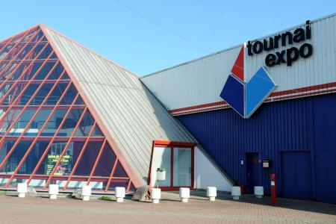
En ce qui concerne notre logement, les négociations sont en cours. En tenant compte des points négatifs de l’année passée, l’âge des volontaires et une proposition de notre part, on espère vous donner plus de clarté dans le proche avenir. Ca ne veut pas dire que le lieu n’est pas connu mais on essaie d’introduire des certitudes.

Comme l’année passée, la salle omnisport doit encore être préparée. Heureusement il n’y a pas de cérémonie d’ouverture sur cet endroit, les heures de travail seront donc acceptables.

En annexe, vous voyez la fiche d’inscription connue. On peut vous demander de la remplir complètement et de la renvoyer à Philip et Greet dès que vous êtes surs de votre participation à cette manifestation magnifique ?

Cordialement

Greet Willen & Philip Van Oeckel
Managers tennis de table

PS. En fonction du logement, il est très important d’avoir les informations correctes. De plus vite, on reçoit vos réponses, de plus vite on peut vous mettre au courant des informations définitives et correctes.

